МИНИСТЕРСТВО НАУКИ И ВЫСШЕГО ОБРАЗОВАНИЯ РОССИЙСКОЙ ФЕДЕРАЦИИ
ФЕДЕРАЛЬНОЕ ГОСУДАРСТВЕННОЕ АВТОНОМНОЕ ОБРАЗОВАТЕЛЬНОЕ УЧРЕЖДЕНИЕ
ВЫСШЕГО ОБРАЗОВАНИЯ
«СЕВЕРО-КАВКАЗСКИЙ ФЕДЕРАЛЬНЫЙ УНИВЕРСИТЕТ»
Институт цифрового развития
Кафедра прикладной информатики
ОТЧЕТ
по лабораторной работе №10
по дисциплине: «Объектно-ориентированное программирование»
Тема: «Основы работы с файлами. Многомодульность»
Вариант №7
Выполнил:
студент группы ПИН-б-о-24-1
направления подготовки
09.03.03 «Прикладная информатика»
Мухамеджанов Э. Т.
Ставрополь, 2026 г.

1. Цель и задачи работы
Цель работы: Научиться создавать многомодульные программные комплексы на C# и использовать механизмы файлового ввода-вывода потоковых классов пространства имен System.IO.
Задачи работы:
1. Разработать библиотеку классов (Class Library), компилируемую в виде независимой динамической библиотеки MatrixLib.dll.
2. Создать класс FileMatrix с методами загрузки, сохранения и обработки матричных данных.
3. Разработать консольное клиентское приложение MatrixApp, подключающее библиотеку через ссылку на сборку.
4. Реализовать расчет суммы элементов главной диагонали первой матрицы и второстепенной диагонали второй матрицы (Вариант 7).
5. Изучить работу с потоками FileStream, StreamReader, StreamWriter и обработку исключений try..catch.
2. Ход выполнения работы
2.1. Структура многомодульного проекта
Приложение состоит из двух независимых модулей:
1. Библиотека `MatrixLib` (`MatrixLib.dll`): содержит класс FileMatrix, предоставляющий логику работы с файлами и матричными алгоритмами;
2. Исполняемое приложение `MatrixApp` (`MatrixApp.exe`): загружает данные из файлов matrix1.txt и matrix2.txt, вызывает методы библиотеки и отображает расчеты.
2.2. Исходный код библиотеки классов (`MatrixLib/FileMatrix.cs`)
using System;
using System.IO;
using System.Text;
namespace MatrixLib
{
public class FileMatrix
{
private int rows;
private int cols;
private double[,] data;
public int Rows { get { return rows; } }
public int Cols { get { return cols; } }
public FileMatrix()
{
rows = 0;
cols = 0;
data = new double[0, 0];
}
public FileMatrix(int r, int c)
{
rows = r;
cols = c;
data = new double[rows, cols];
}
public void LoadFromFile(string path)
{
if (!File.Exists(path))
throw new FileNotFoundException("Файл не найден: " + path);
using (StreamReader reader = new StreamReader(path, Encoding.UTF8))
{
rows = Convert.ToInt32(reader.ReadLine().Trim());
cols = Convert.ToInt32(reader.ReadLine().Trim());
data = new double[rows, cols];
for (int i = 0; i < rows; i++)
{
string line = reader.ReadLine().Trim();
string[] parts = line.Split(new char[] { ' ', '\t' }, StringSplitOptions.RemoveEmptyEntries);
for (int j = 0; j < cols; j++)
{
data[i, j] = Convert.ToDouble(parts[j].Replace('.', ','));
}
}
}
}
public double GetMainDiagonalSum()
{
int n = Math.Min(rows, cols);
double sum = 0;
for (int i = 0; i < n; i++)
sum += data[i, i];
return sum;
}
public double GetSecondaryDiagonalSum()
{
int n = Math.Min(rows, cols);
double sum = 0;
for (int i = 0; i < n; i++)
sum += data[i, cols - 1 - i];
return sum;
}
public void Print(string caption = "")
{
if (!string.IsNullOrEmpty(caption))
Console.WriteLine("=== " + caption + " ===");
for (int i = 0; i < rows; i++)
{
for (int j = 0; j < cols; j++)
Console.Write(string.Format("{0,7:0.00} ", data[i, j]));
Console.WriteLine();
}
}
}
}

2.3. Исходный код консольного приложения (`MatrixApp/Program.cs`)
using System;
using System.IO;
using System.Text;
using MatrixLib;
namespace MatrixApp
{
class Program
{
static void Main(string[] args)
{
Console.OutputEncoding = Encoding.UTF8;
Console.WriteLine("==========================================================");
Console.WriteLine(" ЛАБОРАТОРНАЯ РАБОТА №10: МНОГОМОДУЛЬНОЕ ПРИЛОЖЕНИЕ ");
Console.WriteLine(" Вариант 7: Главная диагональ M1 и побочная M2 ");
Console.WriteLine("==========================================================\n");
string file1 = "matrix1.txt";
string file2 = "matrix2.txt";
try
{
FileMatrix m1 = new FileMatrix();
m1.LoadFromFile(file1);
m1.Print("Первая матрица (" + file1 + ")");
Console.WriteLine();
FileMatrix m2 = new FileMatrix();
m2.LoadFromFile(file2);
m2.Print("Вторая матрица (" + file2 + ")");
Console.WriteLine();
double sumMainDiagM1 = m1.GetMainDiagonalSum();
double sumSecDiagM2 = m2.GetSecondaryDiagonalSum();
Console.WriteLine("----------------------------------------------------------");
Console.WriteLine("Результаты расчетов:");
Console.WriteLine(" Сумма главной диагонали 1-й матрицы: {0:0.00}", sumMainDiagM1);
Console.WriteLine(" Сумма второстепенной диагонали 2-й матрицы: {0:0.00}", sumSecDiagM2);
Console.WriteLine("==========================================================");
}
catch (Exception ex)
{
Console.WriteLine("Ошибка: " + ex.Message);
}
}
}
}

2.4. Результаты выполнения
Входной файл 1 (`matrix1.txt`) | Входной файл 2 (`matrix2.txt`)
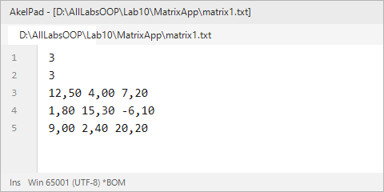  matrix1.txt | 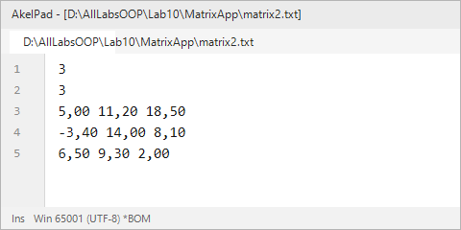  matrix2.txt

Вывод работы многомодульного приложения:
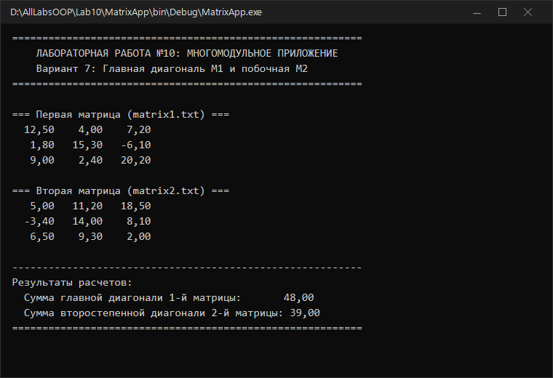
Результат работы MatrixApp
3. Ответы на контрольные вопросы
1. Какие классы для работы с файловой системой вы знаете?
File, FileInfo, Directory, DirectoryInfo, Path, DriveInfo, FileSystemInfo, FileSystemWatcher.
2. Что такое сборка?
Сборка (Assembly) в платформе .NET — это скомпилированный исполняемый файл (.exe) или динамическая библиотека (.dll), являющийся неделимой единицей развертывания, контроля версий и безопасности. Содержит промежуточный код MSIL, метаданные типов и манифест.
3. Как определить проект по умолчанию в решении Visual Studio?
В окне Solution Explorer нажать правой кнопкой мыши по нужному проекту и выбрать пункт меню «Set as StartUp Project».
4. Какие классы отвечают за представление файлов в программе?
Класс File (содержит статические методы управления файлами), класс FileInfo (экземплярный объект файла) и класс FileStream (байтовое файловое представление).
5. Что такое поток? Какие типы классов потоков используются при работе с файлами?
Поток (Stream) — это абстракция байтовой последовательности для однонаправленной передачи данных между источником и приемником. При работе с файлами применяются: FileStream (базовый поток ввода-вывода файла), StreamReader (чтение символов), StreamWriter (запись символов) и BufferedStream (буферизация).
6. Опишите последовательность действий при необходимости записать одну строку в файл. Приведите примеры использования различных классов.
- *Способ 1 (через статический класс File):*
File.WriteAllText("file.txt", "Текст строки");
- *Способ 2 (через поток StreamWriter):*
using (StreamWriter sw = new StreamWriter("file.txt", false)) {
sw.WriteLine("Текст строки");
}

7. Перечислите классы для работы с каталогами.
Directory (статические операции с папками) и DirectoryInfo (объектные свойства и методы каталога).
8. Поясните принцип работы синтаксической конструкции `try … catch`.
Блок try оборачивает код, который потенциально может вызвать исключение (ошибку времени выполнения). Если во время его выполнения возникает ошибка, CLR прерывает нормальный ход программы и переходит в блок catch, где выполняется заданная логика восстановления или логирования без аварийного закрытия приложения.
4. Вывод
В ходе работы было создано многомодульное решение, состоящее из библиотеки классов MatrixLib.dll и клиентской программы MatrixApp.exe. Были освоены механизмы ссылок на сборки и потоковые классы StreamReader / StreamWriter.

